SISTEMA PARA GERENCIAMENTO DE PRODUÇÃO DE BEZERROS

O controle da produção de bezerros envolve a coleta e análise de diversos dados atinentes (pertinentes). Essas informações, que incluem detalhes de hereditariedade, anamnese (histórico de saúde), engorda, desmama e rastreamento, precisam estar consistentemente organizadas e altamente disponíveis para os técnicos responsáveis pelo controle dos animais. Além disso, a consolidação das informações deve permitir análises individuais, temporais e dos lotes de bezerros pelos gestores da empresa. Esse trabalho culmina no desenvolvimento de um aplicativo de computador capaz de receber, gerenciar e recuperar essas informações.

O agronegócio brasileiro tem enfrentado diversas mudanças, tanto no âmbito nacional quanto no internacional. Essas alterações, como a abertura comercial, que insere as fazendas (agora empresas que atuam em mercados dos mais diversos) dentro de um vulto de competição acirrada, no qual a eficácia e eficiência da produção, aliados com a qualidade final do produto são determinantes para a ampliação da competitividade e o consequente sucesso do negócio.

O sistema de produção de bezerros deita-se sobre **três pilares**:

- **o manejo sanitário**

- **o manejo nutricional**

- **o melhoramento genético**.

A coleta e a avaliação criteriosa dos dados concernentes (referentes) ao desenvolvimento na fase de cria são definidoras do sucesso do rebanho. Nesse sentido, o melhoramento bovino, assim como é peculiar das atividades rurais que agregam tecnologia, exige controles que possibilitem aos gestores visões multifacetadas sobre os dados coletados. No fim, os gestores técnicos desejam ser subsidiados com dados que permitam analisar, diagnosticar e traçar planos de ação de forma acertada.

Por essa razão, um sistema computacional que vise suportar a tomada de decisão na produção de bezerros deverá possibilitar a coleta de dados que permita o cálculo de índices zootécnicos, tais como a fertilidade de novilhas, fertilidade de primíparas (mães de 1ª viagem), fertilidade de multíparas (mães de +2ª viagem), perda pré-parto, mortalidade de bezerros, taxa de desmame, hereditariedade, etc.

Pela facilidade de uso, não é incomum encontrarmos os dados de gerenciamento de bezerros em planilhas eletrônicas. Contudo, o uso de arquivos para o cadastro de grande volume de dados, especialmente aqueles que apresentam estrutura e relacionamentos complexos, é desaconselhado.

Os sistemas de banco de dados permitem a manutenção das informações garantindo sua integridade e consistência. Também facilitam a escalabilidade, acesso simultâneo e alta disponibilidade das informações. Ademais, uma vez assentada uma estrutura normalizada de armazenamento das informações, é permitida a criação de relatórios gerenciais e o cruzamento de dados não-diretamente-relacionados. Por fim, cabe salientar que os sistemas de banco de dados também possibilitam a programação sistemática de cópias de segurança, a minimização da redundância e o acesso seguro e controlado das informações.

Já o uso de aplicativos de interface humano-computador, permite a criação de um ambiente intuitivo, de fácil utilização e que minimize erros no momento da inclusão dos dados. Sublinha-se ainda que os aplicativos também possibilitam a criação de relatórios e recursos gráficos dinâmicos e interativos, permitindo diversas modalidades de análise dos dados.

Tendo posto, esse trabalho trata da criação de um programa de computador que possibilitará, às empresas que necessitam gerenciar bezerros, o acesso a um aplicativo gratuito, de código aberto e capaz de oferecer o controle necessário para tomada de decisão. Este trabalho visa descrever um software de computador (aplicativo) capaz de gerenciar a produção de bezerros. O programa permite a inserção das informações relacionadas ao controle de bezerros e foi construído em observância da simplicidade de interação e asserção (afirmação feita com confiança) no cadastramento dos dados.

Além disso, utiliza uma linguagem de programação multiplataforma compatível com computadores do tipo PC (aplicativo desktop) e funciona em rede de computadores (modelo cliente-servidor). Por fim, o aplicativo também gera relatórios elementares que permitem a correta análise tanto dos dados consolidados quanto dos individualizados (lote/bezerros).

O protótipo construído é um sistema computacional gerenciador de processos de desenvolvimento bovino, especificamente voltado à produção de bezerros, ele automatiza a forma de cadastramento, processamento dos dados coletados dos animais, geração de relatórios apresentando os dados gerais e estatísticos resultantes do manejo no campo, oferecendo um real controle sobre a produção animal.

A construção do projeto surge através da necessidade de melhor controle do desenvolvimento de bezerros, até então eram realizados controles manuais com informações sendo armazenado em planilhas impressas, método arcaico que ainda é muito utilizado nos controles de muitas empresas.

Por essa razão informatizamos todos os processos de manejo inserindo todos dados provindos do manejo no campo a fim de obtermos os parâmetros para serem processados e resultar em dados estatísticos norteadores sobre os resultados da produção animal no campo, sendo estes resultados apresentados ao produtor em forma de relatórios.

Para idealizarmos este projeto realizamos a coleta de requisitos que envolvem todas as necessidades de informatização do negócio, requisitos estes que seguem por padrão atender os objetivos estratégicos do negócio.

**Quadro 1.** Objetivos Estratégicos do Cliente.

|  |  |
| --- | --- |
| Colaboradores | Objetivos estratégicos: |
| Proprietário | * 1. Acompanhará os resultados dos manejos deacordo comos relatórios.   2. Cadastrará funcionário e seuscargos.   3. Cadastrará animais e suas características relevantes ao sistema.   4. Controlará estoque de medicamentos.   5. Gerenciará os registros de morte dos animais   6. Gerenciará os registros de morte ao nascer (natimorto). |
| Técnico de laboratório | * 1. Realizará os testes clínicos nos animais de acordo com o lote ao qual pertencem.   2. Cadastrará os resultados dos testes realizados.   3. Acompanhará o resultado e o histórico dos testes clínicos. |
| Técnico de Campo | * 1. Realizará a pesagem dos animais de acordo o loteao qual pertencem.   2. Cadastrará o peso.   3. Cadastrará os animais por lote e fazenda.   4. Cadastrará a ocorrência de morte de animais. |

A partir dos objetivos, idealizar a Informatização de todo o controle do manejo realizado nos animais desde o cadastro do animal incorporando os animais nascidos, sendo relacionados pelo lote. O controle se dará aos procedimentos de manejo realizados, sendo inclusos as funcionalidades que auxiliarão no controle de peso, procedimentos clínicos de teste de PPT e hematócrito, controle de natalidade, mortalidade e natimorto.

Para o controle gerencial da fazenda o sistema recebe informações sobre o manejo em geral como: mortalidade e natalidade dos animais, a constante cadastramento de peso, testes de PPT (Proteína Plasmática total) e hematócrito nos animais, sendo eles separados por lotes, apresentando essas informações gerenciadas através dos relatórios resultantes do processamento destes dados.

A informatização no meio rural sofre por dificuldades tecnológicas que afetam o desenvolvimento, uma das premissas que afetam o desenvolvimento do projeto está ligada a um fator de grande importância, o acesso à internet no meio rural. Observando a possibilidade de frequentes interrupções, arquitetamos a solução a seguir.

Nos casos de rompimento no fornecimento de internet, um servidor local fará o armazenamento das informações onde posteriormente ao retornar o fornecimento da conexão os dados serão enviados para o servidor em nuvem. Poderão ocorrer casos no rompimento do fornecimento de energia, para estes casos geradores e baterias deverão sustentar o sistema online até o retorno do fornecimento. O quadro 2 assenta o estudo do caso do rompimento elétrico e de internet.

O quadro 2 assenta o estudo do caso do rompimento elétrico e de internet.

**Quadro 2.** Premissas que podem afetar o projeto.

|  |  |  |  |  |
| --- | --- | --- | --- | --- |
| Premissas | Grau | Plano de Ação | Responsável | Situação  Atual |
| 1. A falta de recursos de rede, principalmente a conexão com a internet, provindos de algum problema técnico no provedor ou fatores externos ocorridos no estabelecimento. | Alta | O sistema deverá ter um módulo de operação local, em casos de queda de conexão web o usuário tem acesso às informações do sistema local, o modulo web apresentará uma mensagem aos clientes que eles devem entrar em contato com o estabelecimento para a realização dos agendamentos. No momento de retorno da conexão web o sistema atualiza as informações. | Provedor de serviços e departamento de assistência informática. | Pendente |
| 2. A falta de recursos elétricos, em casos de blackout de energia e o sistema no estabelecimento ficarem sem funcionamento. | Alta | A infraestrutura deverá contém equipamentos nobreaks para manterem o sistema ainda ativo para ser acessados nos momentos de queda de energia. | Departamento de assistência informática e elétrica. | Pendente |

O sistema em si visa atender as necessidades de controle da produção de bezerros, essas necessidades pontuamos como requisitos a serem atendidos como uma só solução. Através dos objetivos dos colaboradores podemos estabelecer quais serão as características do sistema,quais serão os seus requisitos que a solução abordará e suas características e particularidades. O quadro 3 apresenta o requisitos do cliente de acordo com o que foi levantado conjuntamente com os colaboradores.

**Quadro3.** Requisitos do Cliente.

|  |  |
| --- | --- |
| ID | Requisitos do Cliente |
| RC 01 | O proprietário deseja realizar o cadastro da fazenda onde é realizado o manejo dos animais. |
| RC 02 | O proprietário deseja realizar o cadastro dos funcionários responsáveis pelo manejo. |
| RC 03 | O proprietário e o técnico de campo desejam cadastrar o lote de animais. |
| RC 04 | O proprietário e o técnico de campo desejam cadastrar os animais. |
| RC 05 | O proprietário e o técnico de campo desejam cadastrar as vacinas que serão aplicadas nos animais quando necessário. |
| RC 06 | O proprietário e o técnico de campo desejam cadastrar os animais que morrem. |
| RC 07 | O proprietário e o técnico de campo desejam cadastrar os animais que nascem na fazenda. |
| RC 08 | O proprietário e o técnico de campo desejam cadastrar os animais que nascem mortos. |
| RC 09 | O proprietário e o técnico de campo desejam cadastrar os dados do controle de ganho de peso dos animais. |
| RC 10 | O proprietário e o técnico de campo desejam acompanhar o relatório dos animais residentes na fazenda. |
| RC 11 | O proprietário deseja acompanhar os relatórios de animais que nascem na fazenda. |
| RC 12 | O proprietário deseja acompanhar os relatórios de animais que morrem na fazenda. |
| RC 13 | O proprietário e o técnico de laboratório desejam acompanhar os relatórios de doenças que atacam a saúde dos animais. |
| RC 14 | O proprietário e o técnico de campo desejam acompanhar o ganho de peso dos animais. |
| RC 15 | O técnico de laboratório deseja inserir os resultados dos testes clínicos de PPT e Hematócrito. |
| RC 16 | O proprietário e o técnico de laboratório desejam acompanhar os relatórios de testes clínicos de PPT e Hematócrito. |
| RC 17 | O proprietário e o técnico de campo desejam acompanhar os relatórios de movimentação do estoque de vacinas. |
| RC 18 | O técnico de laboratório deseja encaminhar os animais doentes à enfermaria. |
| RC 19 | O proprietário e o técnico de laboratório desejam acompanhar o prontuário dos animais enfermos. |
| RC 20 | O proprietário deseja acompanhar o histórico de animais que vão ou estão na enfermaria. |

Para atender os objetivos, o sistema deverá ter funções específicas que são tipificadas de requisitos funcionais, ou seja, são funções que farão parte obrigatória do sistema para que ele atenda as necessidades a serem solucionadas, a fim de suprir as necessidades, ou seja, requisitos funcionais que o sistema deverá realizar em sua execução.

No quadro 4, os requisitos estão especificados de acordo com os requisitos do cliente.

**Quadro 4.** Requisitos Funcionais.

|  |  |  |
| --- | --- | --- |
| ID | Requisitos Funcionais do Sistema | Requisito(s) do Cliente relacionado(s) |
| RF01 | O sistema deve permitir o cadastro de: fazenda, funcionários, animais, lote de animais e vacinas. | RC01, RC02, RC03, RC04 e RC05 |
| RF02 | O sistema deve permitir o registro de nascimentos, ocorrência de morte e mortes ao nascer (natimorto). | RC06, RC07 e RC08 |
| RF03 | O sistema deve permitir registrar o peso do animal e realizar o cálculo do ganho de peso. | RC09 |
| RF04 | O sistema deve permitir a geração de relatórios dos animais residentes na fazenda. | RC10 |
| RF05 | O sistema deve permitir a geração de relatórios de nascimentos dos animais na fazenda. | RC11 |
| RF06 | O sistema deve permitir a geração de relatórios de mortes de animais na fazenda. | RC12 |
| RF07 | O sistema deve permitir a geração de relatórios de doenças que atacam os animais. | RC13 |
| RF08 | O sistema deve permitir a geração de relatórios com as medidas de ganho de peso dos animais, sendo separados pelo lote a quem pertencem. | RC14 |
| RF09 | O sistema deve permitir o registro dos resultados dos testes clínicos de PPT e Hematócrito. | RC15 |
| RF10 | O sistema deve permitir a geração de relatórios dos testes clínicos realizados. | RC16 |
| RF11 | O sistema deve permitir a geração de relatórios da movimentação de vacinas no estoque. | RC17 |
| RF12 | O sistema deve permitir a criação do módulo de enfermaria onde serão registrados os animais que estão enfrentando problemas de saúde. | RC18 |
| RF13 | O sistema deve permitir o registro de animais doentes na enfermaria. | RC18 |
| RF14 | O sistema deve permitir a criação de um prontuário na enfermaria. | RC19 |
| RF15 | O sistema deve permitir o acompanhamento do prontuário dos animais que estão na enfermaria. | RC19 |
| RF16 | O sistema deve permitir a geração de relatórios dos animais que estão na enfermaria. | RC19 e RC20 |

A interface do sistema recebe as informações do usuário através de um cadastro de animais, que basicamente receberá informações referentes ao peso, lote ao qual pertencem, data de nascimento, identificação da mãe e pai, testes clínicos de PPT (Proteína Plasmática Total) e hematócrito. Todas essas informações fazem parte dos dados cadastrais de cada animal pertencente ao controle local da fazenda. Na imagem 1, apresenta a tela de cadastro de animais.

**Imagem 1.** Tela referencial a cadastro de bovinos.

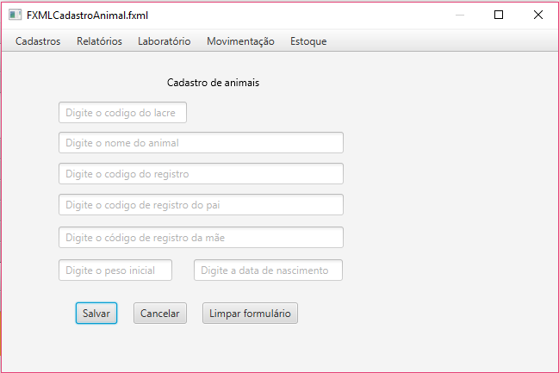

Através dos relatórios, o gestor consegue reunir, em forma de lista ou gráficos, todas as informações cadastradas. Assim, ele pode realizar as métricas e parâmetros em relação ao ganho de peso dos animais e sobre as doenças que estão afetando a saúde dos animais que fazem parte do controle, sendo eles separados pelo lote ao qual pertencem.

A Imagem 2 demonstra a forma como os dados dos animais em grupo são apresentados, podendo ser gerenciadas e filtradas pelo lote de animais cadastrado no sistema.

**Imagem 2.** Nesta tela, será possível trabalhar com as informações de forma organizada, em que teremos, em uma única tela, diversas informações de manejo.

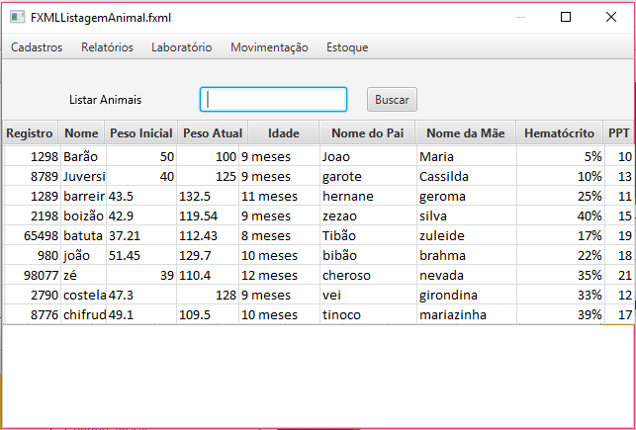

**Imagem 3.** Informações de PTT de um determinado lote. Repare que, neste lote, temos informações referentes a 27 animais.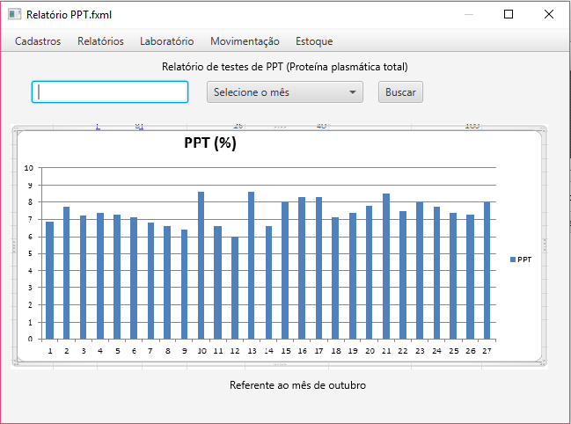

Imagem 3.1. Além do PTT, o hematócrito nos possibilita identificar como está a saúde dos bovinos no campo. Assim, se houver uma queda exponencial de hemácias, podemos identificar uma determinada doença baseada nos resultados apurados.

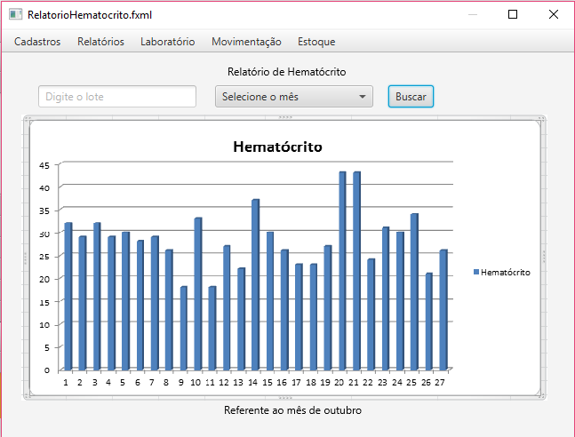

**Imagem 4.** Nesta imagem, podemos ver a relação de ganho de peso mensal.

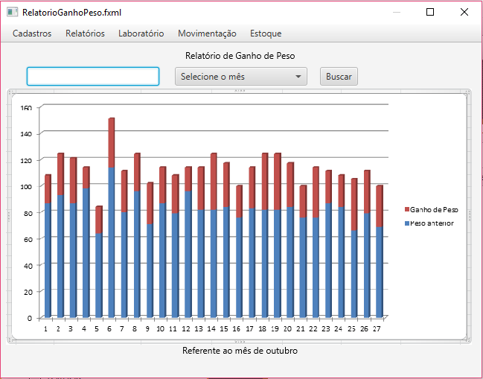

**Imagem 5.** Nesta imagem, temos um relatório mensal contendo informações sobre o desempenho da fazenda de determinado mês. Assim, podemos ter uma visão geral sobre a situação atual no campo, identificando problemas e melhorias aplicáveis.

